Mòdul: Sistemes operatius en xarxa UF2 | Simulacre pràctic UF2
Grau Mig – Sistemes Microinformàtics i xarxes | Curs: | 2022/2023

Cognoms i nom: |  | Data:
Observacions: |  | Nota:

A totes les preguntes has de fer les mínimes captures que demostrin que ho has fet a les màquines teves.
Documenta les incidències/errors que has tingut indicant la pregunta i com ho has intentat solucionar.
Usaràs com a equip Ubuntu server una OVA que et facilitarà el professor. Usuari: joan Clau: P@ssw0rd
Usaràs com a equip client Ubuntu Desktop qualsevol Ubuntu teu
Usaràs la xarxa interna 192.168.1.0/24
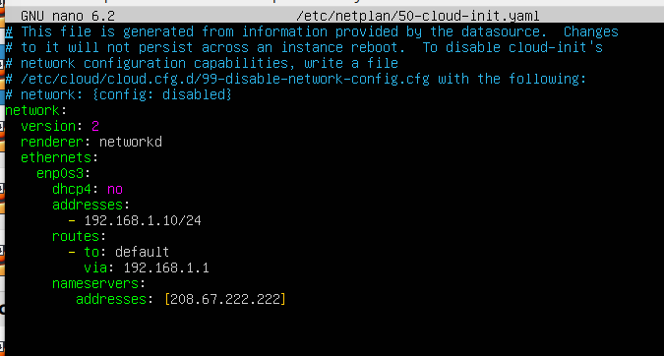
1) (0,25 punt)
Canvia el nom del servidor de manera que s'anomeni srv-xyyy on x és la inicial del teu nom i yyy és el teu primer cognom (canvia també el fitxer que calgui per preservar el canvi de nom al reiniciar). Un cop fet el canvi recorda canviar també el nom al fitxer /etc/hosts. Fes captures dels tots els canvis fets.
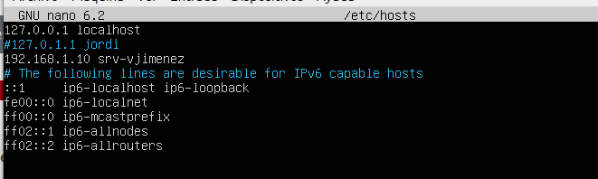
Sudo hostnamectl set-hostname srv-vjimenez
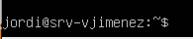

2) (0,25 punt)
Instal·la el servei d'administració remota al servidor. Mostra amb ss -tl (o netstat -tl) que el servei està a l’escolta.
Sudo apt install openssh-server
sudo nano /etc/ssh/sshd_config
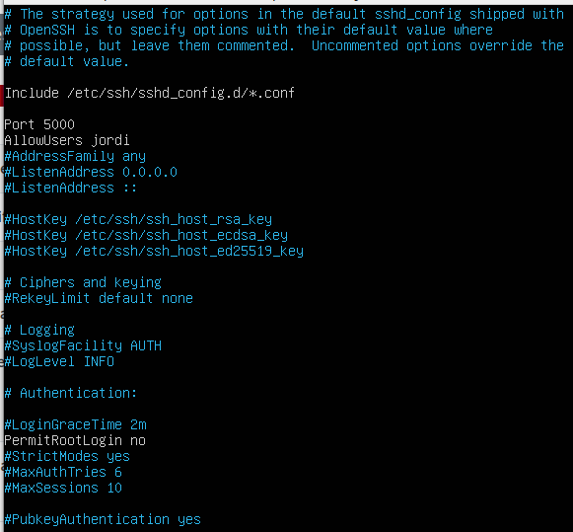
sudo service ssh restart
Connecta't al servidor des d'un client Ubuntu Desktop (no ho facis des de la màquina real fent reenviament de ports a la NAT); per fer-ho has d’ubicar l’equip a la mateixa xarxa interna que el servidor. Fes captura que mostri que has connectat amb èxit.
Hay que ir al cliente i poner la ip bien para q se conecte con el server y router, lo comprobamos haciendo ping al server.
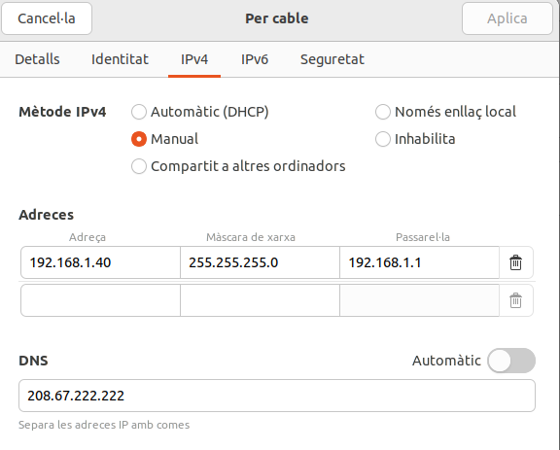

Ssh -p 5000 usuario@192.168.1.10
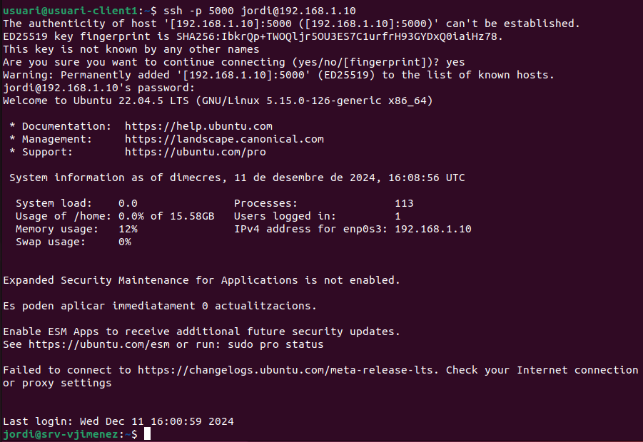
3) (3 punts)
(1 punt) La empresa ges-computer, s.l. amb web ges-computer.cat vol gestionar de forma centralitzada els seus usuaris. Ara mateix el usuaris estan creats a totes les màquines linux de l'empresa i tenen molts problemes amb la gestió dels mateixos. Instal·la el servei LDAP al servidor de manera que l'administrador LDAP tingui la contrasenya P@ssw0rd.
Sudo nano /etc/hosts
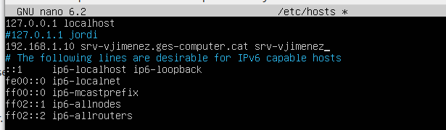
sudo apt install slapd ldap-utils -y
P@ssw0rd
Crea el domini ges-computer.cat. Crea l'estructura de directori adient de manera que els treballadors es puguin donar d'alta al directori, és a dir, crea les unitats organitzatives usuaris i grups (no se’t demana cap usuari ni grup en concret només les dos unitats organitzatives)
sudo slapcat
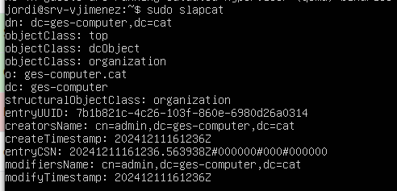
sudo nano ou.ldif
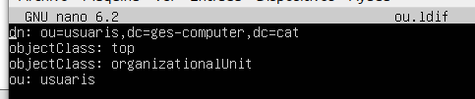
sudo ldapadd -x -D cn=admin,dc=ges-computer,dc=cat -W -f ou.ldif
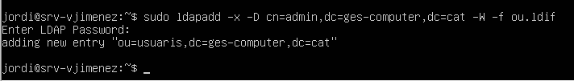sudo slapcat
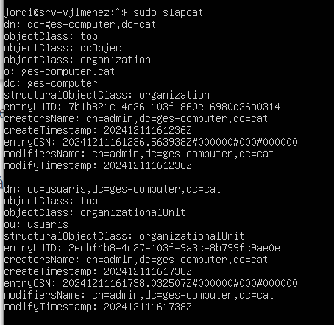
Fes captura de la creació del domini i de tots els objectes com a resultat de l’execució de ldapadd (adding new entry ...) on es mostri clarament que després d’intentar afegir l’objecte, adding new entry ..., no apareix cap error, és a dir, mostra a la captura el prompt que apareix després d’executar la comanda.
(1 punt) Instal·la una aplicació web per gestionar el servei LDAP al servidor i configurar-la pel teu domini i unitats organitzatives.
Sudo apt install apache2 php php-cgi libapache2-mod-php php-mbstring php-common php-pear -y
sudo a2enconf php8.1-cgi.
sudo systemctl reload apache2
sudo apt install ldap-account-manager
sudo nano /etc/apache2/conf-enabled/ldap-account-manager.conf
Esto se pone abajo de AllowOverride: Require ip 127.0.0.1 192.168.1.0/24

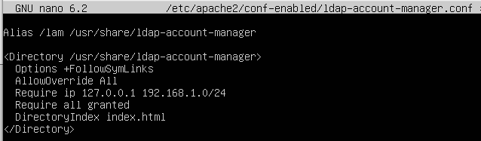
Iremos al cliente y accedemos al lam: http://192.168.1.10/lam
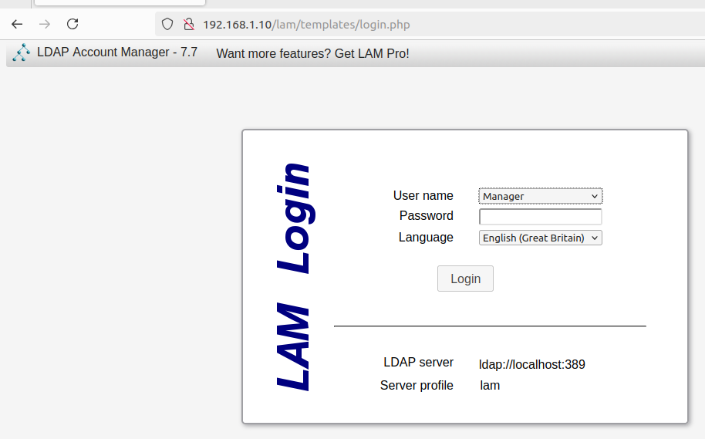

(1 punt) Accedeix al LAM i crea el grup frikis (gidNumber=10000). Crea el teu usuari al servidor LDAP, per exemple jo faria jferres (uidNumber=10000), de manera que pertany al grup frikis (gidNumber=10000).
Mostra una captura de la teva estructura de directori amb aquesta eina (vista arbre o tree view).
En tree suffix= dc=ges-computer,dc=cat
list of valid users: cn=admin,dc=ges-computer,dc=cat
Para acceder aquí hay que ir arriba a la derecha donde pone LAM configuration y luego hay que ir a edit server profiles.
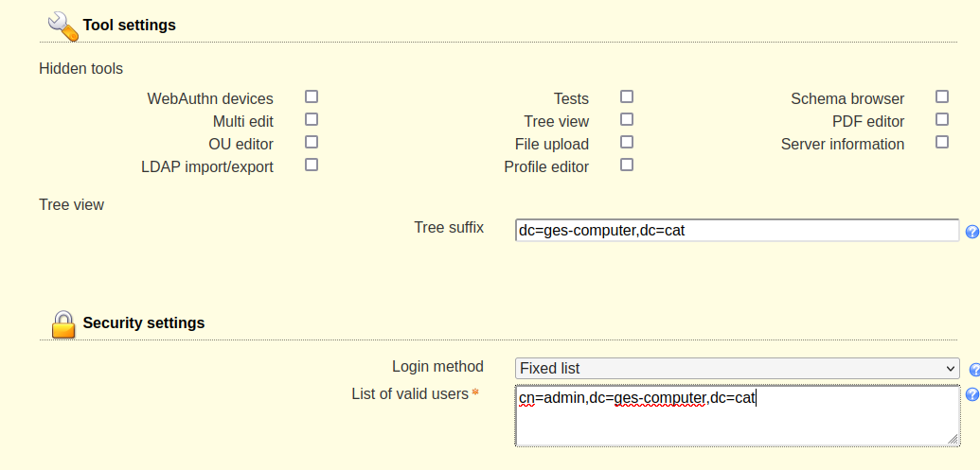

account types, ldap suffix: ou=usuaris,dc=ges-computer,dc=cat
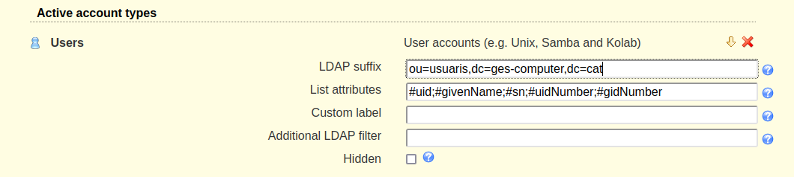
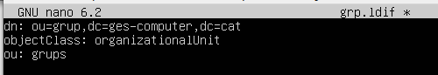
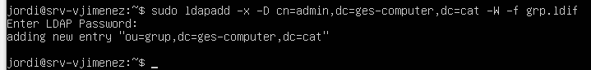
sudo slapcat
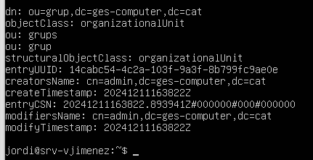
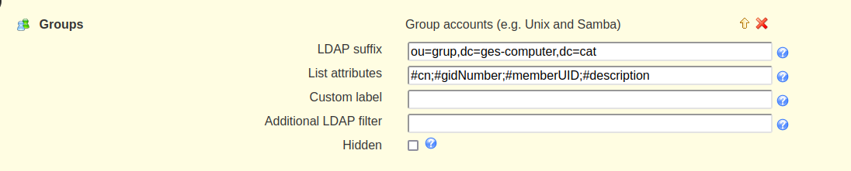
hay que ir a groups i añadir uno q se llama frikis
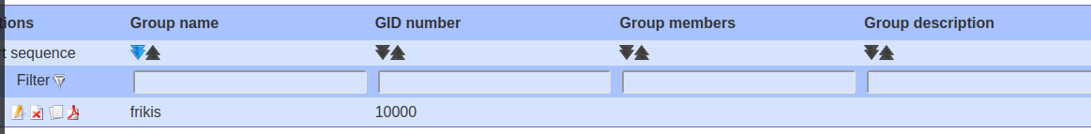
hay q crear un usuario que s llama vjimenez
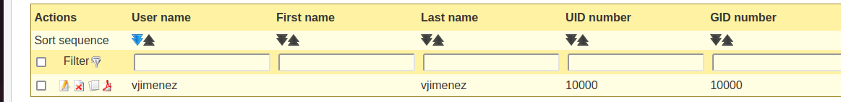

4) (1 punt) Configura l’equip client Ubuntu de manera que el teu usuari del servidor LDAP pugui iniciar sessió (no cal que modifiquis common-password i common-session en aquest apartat). Fes captura de getent passwd. Demostra que pot iniciar sessió en un nou terminal amb una captura.
Client: sudo apt install libnss-ldap libpam-ldap ldap-utils -y
ldap://192.168.1.10
dc=ges-computer,dc=cat
luego todo x defecto hasta llegar a LDAP account for root:
cn=admin,dc=ges-computer,dc=cat
hay q entrar al lam para ponerle contraseña al usuario
sudo gedit /etc/nsswitch.conf
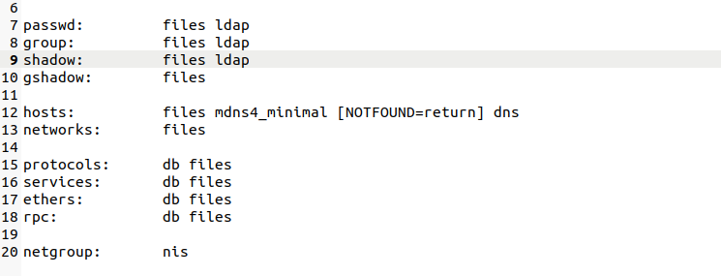
sudo getent passwd
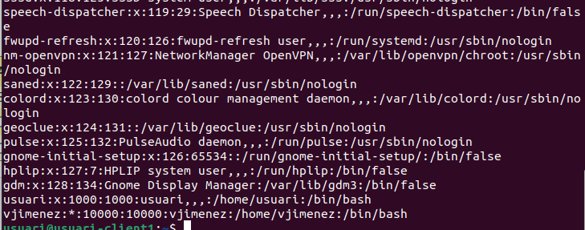
5) (1 punt) Configura l’equip client Ubuntu de manera que:
a) el teu usuari del servidor LDAP pugui canviar-se la contrasenya a l’equip client amb la comanda passwd. Fes captura que mostri que l’ha pogut canviar a LDAP amb èxit.
b) és crei la carpeta personal quan inici la sessió en cas de no existir. Fes captura que mostri que el sistema crea automàticament la carpeta quan l’usuari inicia sessió a l’equip client.
Sudo gedit /etc/pam.d/common-session
linia 31 hay q copiarla abajo
y ponemos
session optional pam_mkhomedir.so skel=/etc/skel umask=077
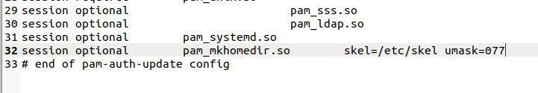
hay q entrar ctrl+alt+f3 con vjimenez
y nos sale creating directory: /home/vjimenez
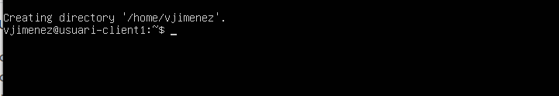

6) (1 punt)
(0,5 punt) Crea i comparteix amb NFS la carpeta /home/usuaris_xarxa al servidor en mode lectura/escriptura. Fes captura del fitxer de configuració del NFS. Fes captura de la comanda showmount -e localhost on es vegi que està compartida correctament la carpeta /home/usuaris_xarxa.
Sudo apt install nfs-kernel server
sudo mkdir /home/usuaris_xarxa
sudo chmod 777 /home/usuaris_xarxa/
sudo chown nobody:nogroup /home/usuaris_xarxa/
sudo nano /etc/exports
/home/usuaris_xarxa *(rw,sync,no_root_squash,no_subtree_check)
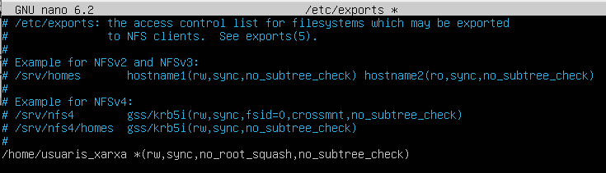
sudo service nfs-kernel-server restart
sudo showmount -e localhost

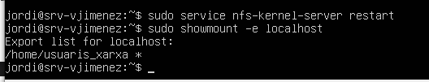

(0,5 punt) Munta a l’equip client la carpeta compartida /home/usuaris_xarxa del servidor de forma temporal (no permanent) al punt de muntatge local que vulguis. Executa la comanda df -h o mount al client i mostra que la carpeta del servidor està muntada.
Sudo apt install nfs-common rpcbind
sudo mkdir -p /mnt/nfs/magatzem
sudo chmod 777 /mnt/nfs/magatzem/
sudo mount 192.168.1.10:/home/usuaris_xarxa /mnt/nfs/magatzem
df -h
si reinicio el cliente se va no reinicies el cliente
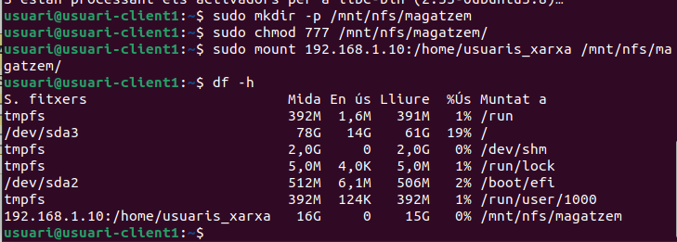

7) (0,5 punts)
Fes els canvis necessaris al teu usuari de LDAP per a que la carpeta personal del teu usuari es guardi a la carpeta /home/usuaris_xarxa del servidor que has compartit a l’exercici anterior (per ex. /home/usuaris_xarxa/jferres). Fes una captura amb el canvi que has fet i un altra amb el resultat de ls -la /home/usuaris_xarxa al servidor on es mostri la teva carpeta personal creada i la seva propietat.
Sudo nano /etc/exports
exercici 13
/home/usuaris_xarxa *(rw,sync,no_root_squash,no_subtree_check)
vamos al ldap a los usuarios y cambiamos home directory ponemos: /mnt/magatzem/vjimenez
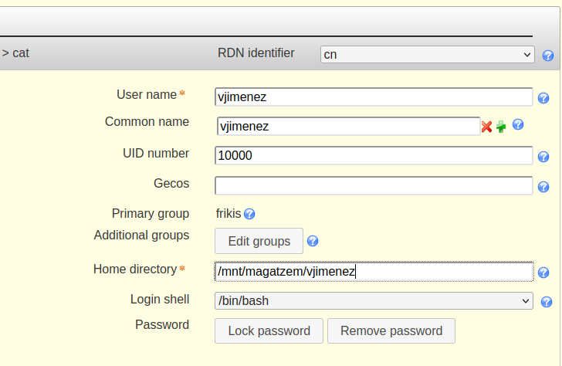
sudo getent passwd
ctrl+f3
si sale creating directory /mnt/nfs/magatzem/vjimenez esta bien
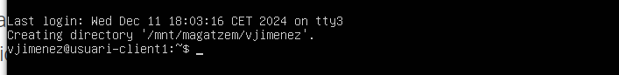
vamos server sudo ls -l /home/usuaris_xarxa/vjimenez/

8) (1,5 punt)
Habilita les quotes de disc a la segona partició del disc /home
Consulta els blocs que ocupa el teu usuari al servidor (sudo edquota -u jferres) i limita a l’usuari 100kb per sobre dels blocs actuals. Fes captura que mostri l’error Quota exceeded quan afegeixes més de 100kb a la carpeta del usuari
sudo apt install quota quotatool
sudo nano /etc/fstab
hay que ir al somebooks hay que añadir usrquota,grpquota 0 1 esto hay q pinerli luego de ext4 defaults,
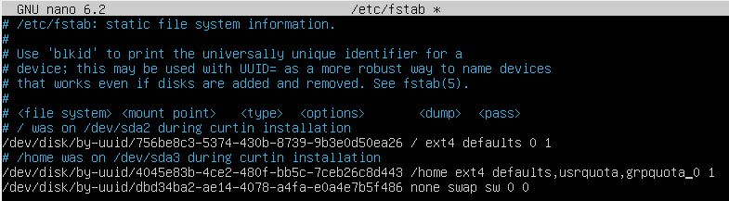
sudo mount -o remount,rw /home
sudo quotacheck -cgum /home
ls ../ vemos si se han creado los fitxers de quota
sudo edquota -u usuario del server osea no es el usuario del ldap
en hard hay q poner 148
sudo quotaoff /home
sudo quotaon /home
pwd
cp /bin/chmod ./
cp /bin/chmod ./chmod2
si sale disk quota exceeded esta bien

9) (1,5 punt) Crea una tasca programada al servidor que copii la carpeta /usuaris_xarxa a un segon disc situat a /mnt/disc2 que s’executi dissabtes a les 03:00h de la matinada. No cal que insertis un segon disc; només crea la carpeta /mnt/disc2 i comprova que el contingut de /usuaris_xarxa es copia a /mnt/disc2.
Hay q reditar el fitxer quotes y ponemos en hard 1048: este fitxer sudo edquota -u usuario del server osea no es el usuario del ldap
sudo quotaoff /home
sudo quotaon /home
sudo mkdir /mnt/disc2
nano script.sh
#!/bin/bash
cp -rdf /home/usuaris_xarxa/* /mnt/disc2
hay q dar permisos de execucio chmod a+x script.sh
ls -l
./script
crontab -e
enter
hay q añadir esta linia
0 3 * * sat /home/usuario server/script.sh
0= minutos 3=de la mañana *=cualquier dia *=cualquier mes sat=sabado
ls -l /mnt
